На территории Яськовщинского сельсовета находится 16 воинских захоронений
Воинское захоронение № 4326 д.Таранки  Воинское кладбище  Захоронено 152 известных, 2 неизвестных | 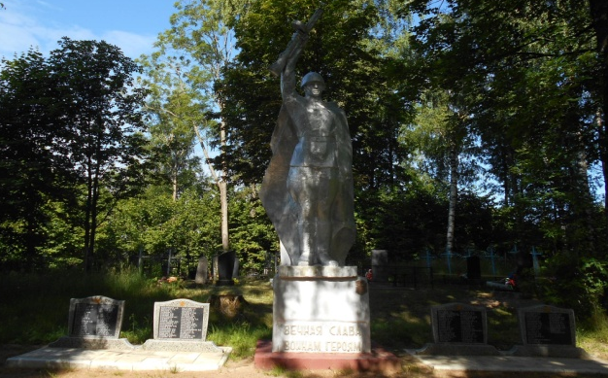
Воинское захоронение № 4327 аг. Надёжино  Воинское кладбище  Захоронено 242 известных  Является историко-культурной ценностью | 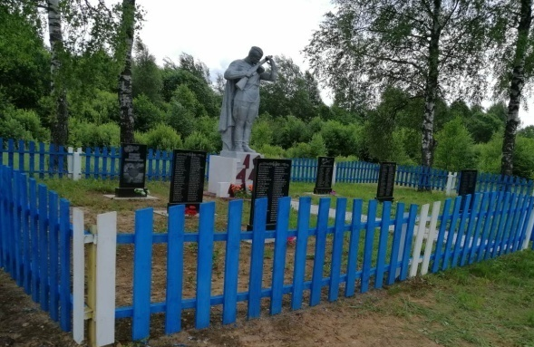
Воинское захоронение № 4342 аг. Якубовщина  Братская могила  Захоронено 195 известных, 80 неизвестных  Является историко-культурной ценностью | 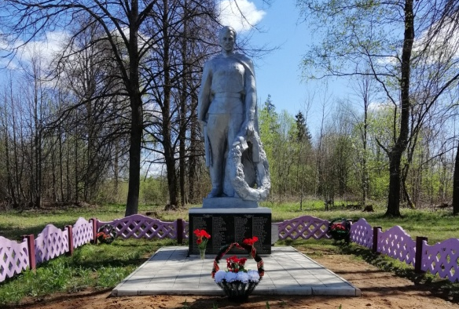
Воинское захоронение № 4343 д. Матушево  Братская могила  Захоронено 25 известных | 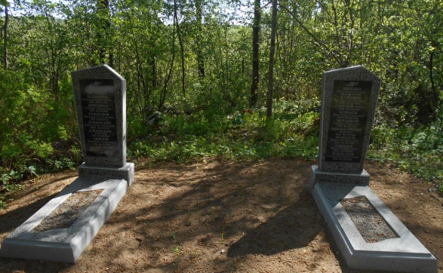
Воинское захоронение № 4344 д. Луги
Воинское кладбище
Захоронено 19 известных, 1 неизвестный
Воинское захоронение № 4345 д.Асташево
Братская могила
Захоронено 2 известных
Воинское захоронение № 4346 д.Рубежница  Воинское кладбище  Захоронено 4 известных | 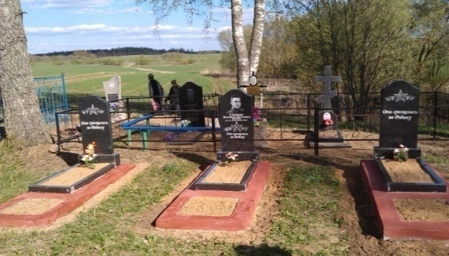
Воинское захоронение № 4354 д.Таранки
Индивидуальная могила
Захоронен 1 известный
Воинское захоронение № 4355 д.Кулятино  Индивидуальная могила  Захоронен 1 известный | 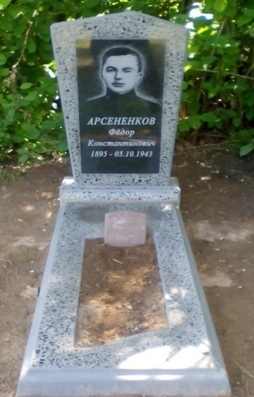
Воинское захоронение № 4356 д.Макаренки  Индивидуальная могила  Захоронен 1 известный | 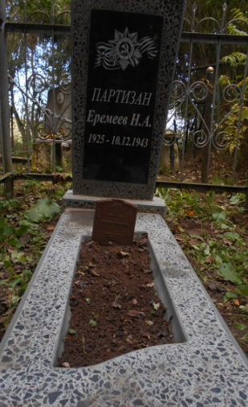
Воинское захоронение № 4357 д.Засигово  Индивидуальная могила  Захоронен 1 известный | 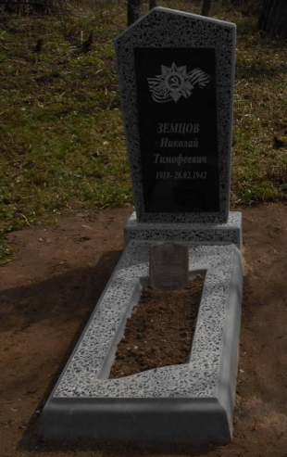
Воинское захоронение № 4358 аг.Якубовщина
Индивидуальная могила
Захоронен 1 неизвестный
Воинское захоронение № 5603 д.Таранки
Индивидуальная могила
Захоронен 1 известный
Воинское захоронение № 7773 д.Таранки  Индивидуальная могила  Захоронен 1 известный | 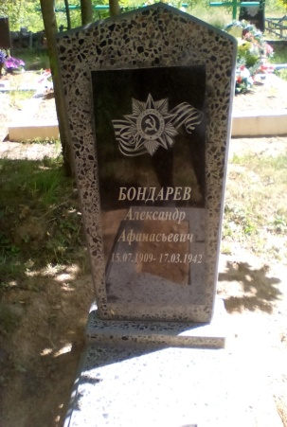
Воинское захоронение № 6078 д.Асташево  Братская могила  Захоронение мирных жителей сожжённой деревни  Захоронено 107 известных | 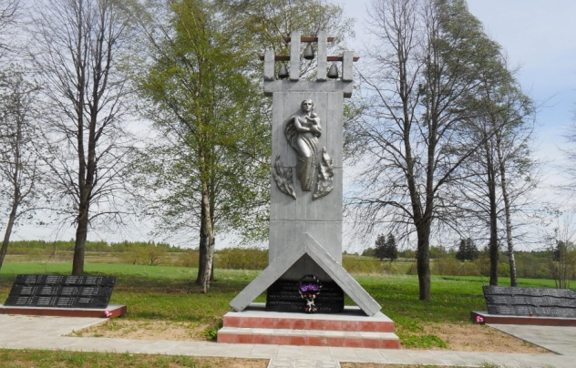
Воинское захоронение № 6080 д.Колышки  Братская могила  Захоронение мирных жителей  Захоронено 195 известных | 